**Fiche de travail |** Le Niveau Primaire des Classes (4-5)

2023-2024

|  |  |
| --- | --- |
| **Nom:** ……………………………………… | **Sujet: L’heure**  (**N.4)** |
| **Date:**  / / | **Classe: 5 ème Section:……** |

**Objectif : savoir lire et écrire l’heure**

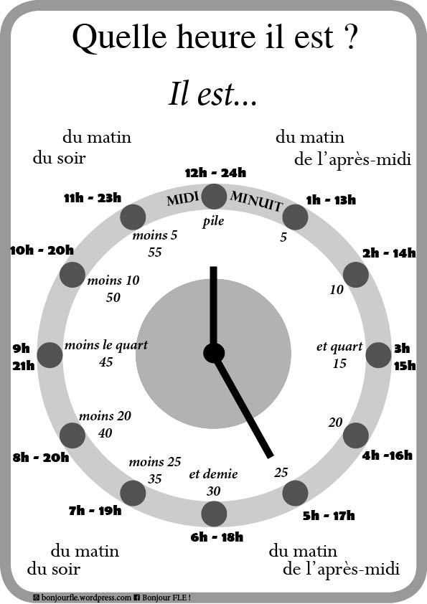

**1- Écris l’heure en lettres.**

6h 45 **→……………………………………………………**

1. h 30 **→ ………………………………………………….**

7 h 10 **→ …………………………………………………..**

1 h 50 **→ ……………………………………………………..**

23 h 15 **→ …………………………………………………….**

4:05 **……………………………………………………**

19 :55 **…………………………………………………………..**

**2- Écris l'heure en chiffres ( horloge)**

1. je fais mes devoirs à **neuf heures et demie**…….……………………………….

2. nous regardons le film à trois **heures moins dix**…………………………………………….

3 Bana est arrivée vers **quatre heures et quart**………………………………………………..

4. chaque jour, je me couche vers **minuit**……………………………………………………….

5. ma sœur déjeune à **midi** ?............................................................................

6.mon père rentre à **sept heures moins le quart………………………………………….**

**3- Écris l'heure en chiffres ( digitale)**

1. je rentre à la maison à **quatorze heures quarante-cinq** ………………………………….

2. je fais mes devoirs à **dix-neuf heures pile** ……………………………………..

3. Le cours de français commence à **quinze heures quarante** …………………………….

4. je me couche à **dix heures trente**………………………………..

5. Je prends le gouter à **seize heures cinquante-cinq** ………………………………………

**4 Ecris l’heure**

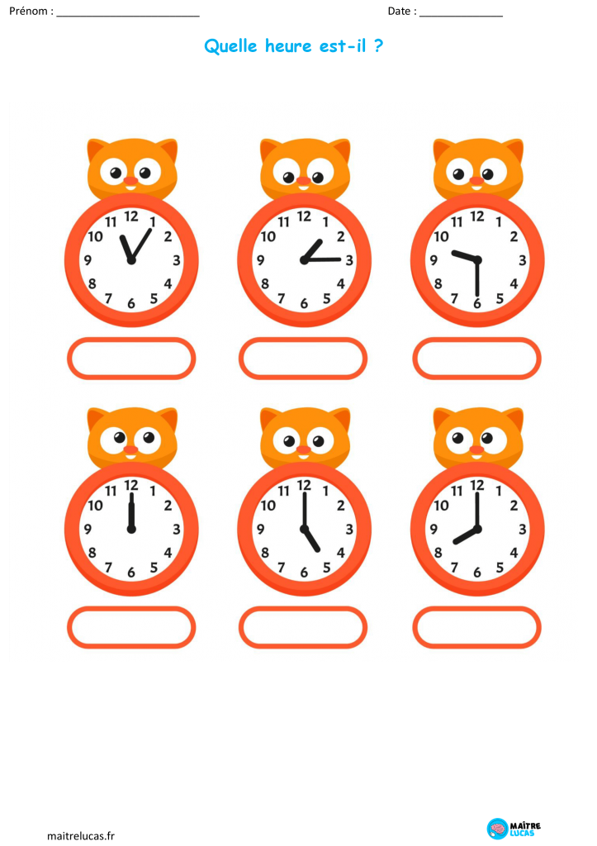

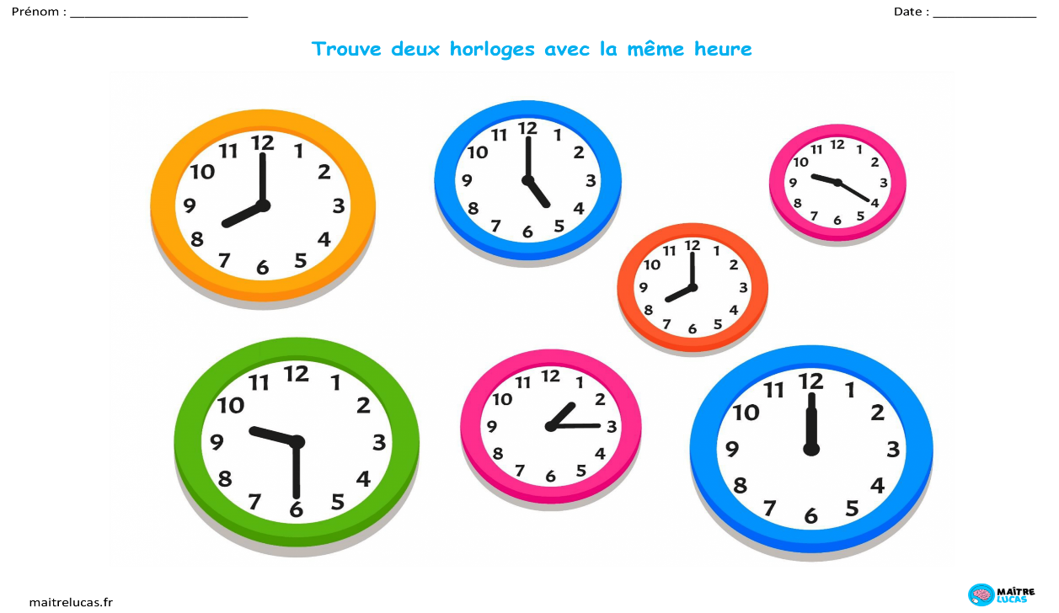 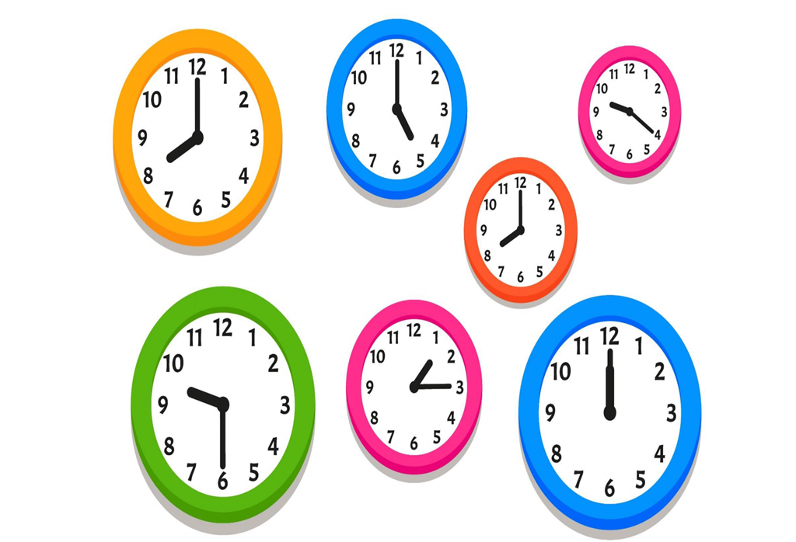 

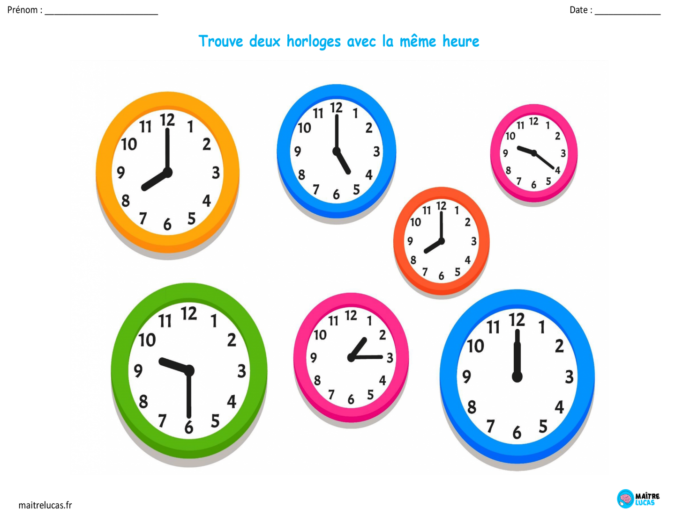 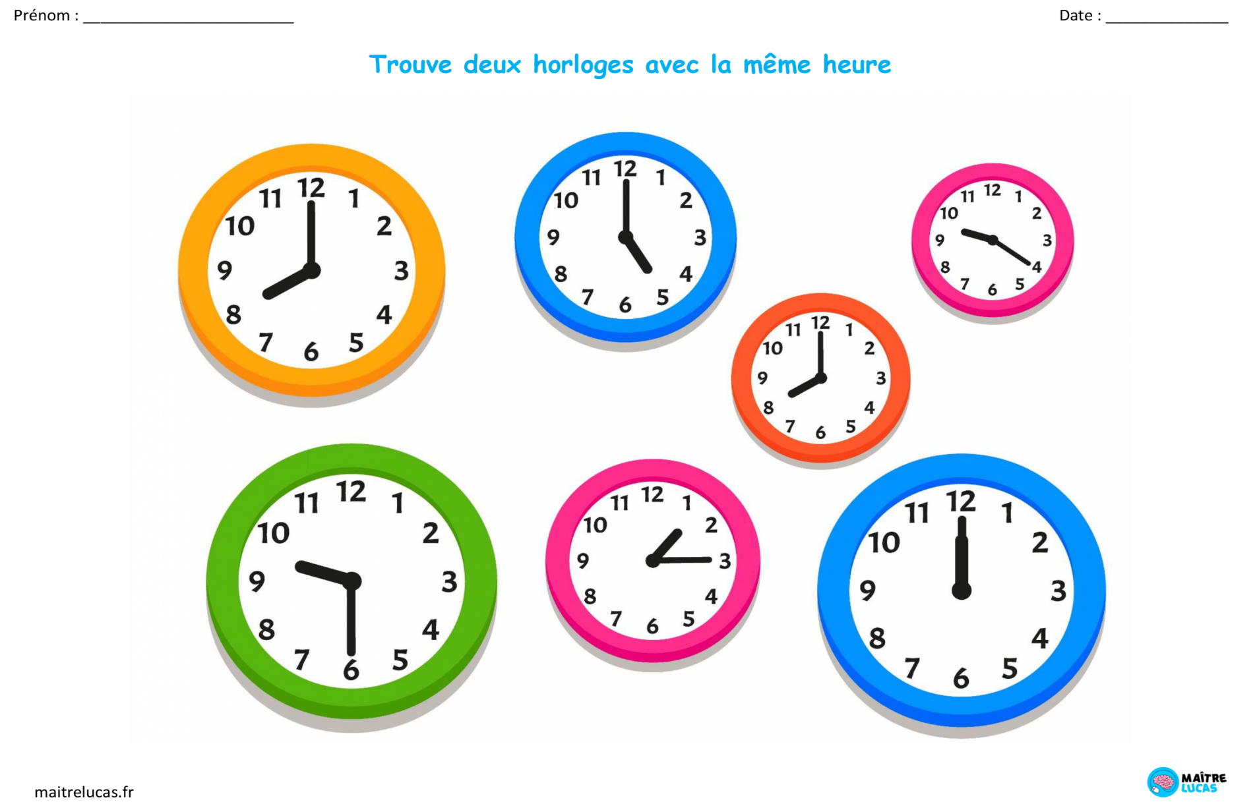 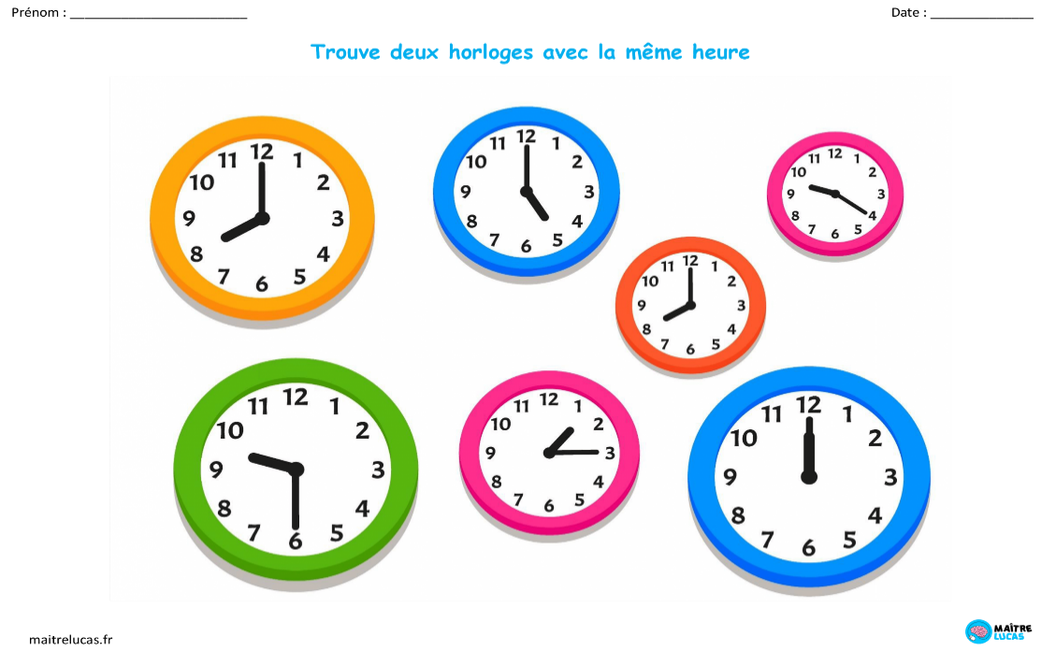

**5 Dessine l’heure**

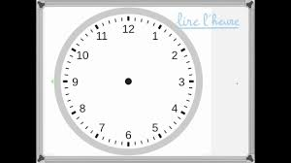

11 :00 03 :15 12 :00



6 : 10 4 :30 7 :05



15 :45 18 :15 20 :55

